Министерство науки и высшего образования Российской Федерации

Федеральное государственное бюджетное образовательное учреждение

высшего образования

«Вятский государственный университет»

Колледж ВятГУ

**ОТЧЕТ**

**ПО ДОМАШНЕЙ КОНТРОЛЬНОЙ РАБОТЕ №1**

**«ВЫЧИСЛЕНИЕ ЗНАЧЕНИЯ ФУНКЦИИ»**

**ПО ДИСЦИПЛИНЕ «ОСНОВЫ АЛГОРИТМИЗАЦИИ И ПРОГРАММИРОВАНИЯ»**

Выполнил: студент учебной группы

ИСПк-205-52-00

Арбузов Иван Андреевич

Преподаватель:

Сергеева Елизавета Григорьевна

Киров

2023

1. Цель работы: изучить базовую структуру организации программы и основные конструкции языка программирования Pascal.
2. Вариант 22:

Написать программу, вычисляющую значение функции:

1. (tg(x) / 17) * (tg(x) / 6), если x < -6;

Ln(x) * e^x + x^3 / e^x, если -6 <= x < -1;

Tg(x) / cos(x) – sin(x) / x^3, если -1 <= x.

1. Вычислить значение функции на интервале [-8;1] с шагом 0.2.
2. Описание алгоритма:
3. В начале программа просит пользователя ввести значение X. После чего данное число проверяется программой условиями и от этого зависит значение переменной Y либо этого значения не существует либо выводится определённое значение после проверки условий.
4. В начале программы присваиваем значение переменной X и определяем диапазон. После весь диапазон проверяется на условия

задачи с последующим прибавлением с шагом 0.2.



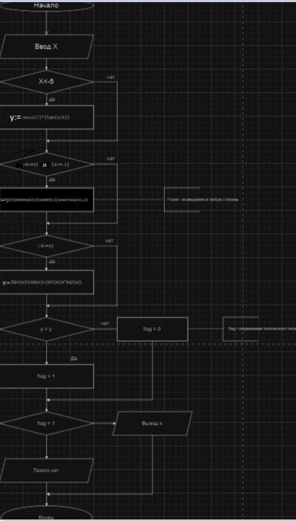

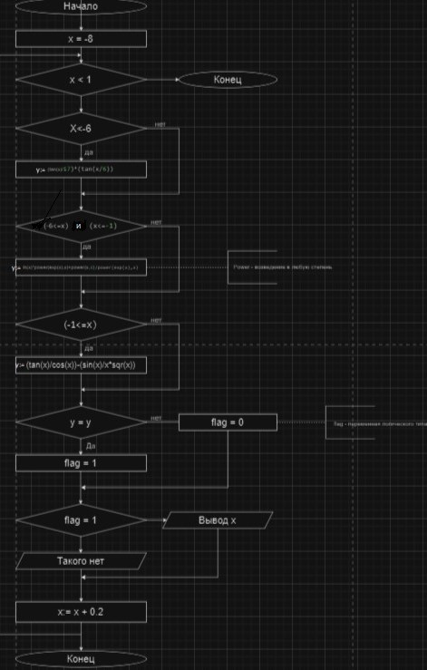

1. Код программы:

**Program** zad1;

**var** x,y, flag:real;

**begin**

write('введите значение ');

read(x);

**if** x<-6 **then**

y:=(tan(x)/17)*(tan(x/6));

**if** (-6<=x) **and** (x<=-1) **then**

x:=ln(x)*power(exp(x),x)+power(x,3)/power(exp(x),x);

**if** (-1<=x) **then**

y:=(tan(x)/cos(x))-(sin(x)/x*sqr(x));

**if** y=y **then**

flag:=1

**else** flag:=0;

**if** flag = 1 **then** write('x=',x,' ','y=',y:0:4)

**else** write('x=',x,' ','Такого нет');

**end**.

**Program** zad2;

**var** x,y,flag:real;

**begin**

x:=-8;

**while** x<=1 **do**

**begin**

**if** x<-6 **then**

y:=(tan(x)/17)*(tan(x/6));

**if** (-6<=x) **and** (x<=-1) **then**

y:=ln(x)*power(exp(x),x)+power(x,3)/power(exp(x),x);

**if** (-1<=x) **then**

y:=(tan(x)/cos(x))-(sin(x)/x*sqr(x));

**if** y=y **then**

flag:=1

**else** flag:=0;

**if** flag = 1 **then** writeln('x=' , x:0:4 , ' ' , 'y=', y:0:4)

**else** writeln('x=' , x:0:4 , ' ' , 'y=корней нет');

x:=x+0.2;

**end**;

**end**.

1. При числах меньше -6:



При числах больше -6 и меньше -1:



При числах больше -1:

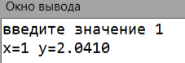

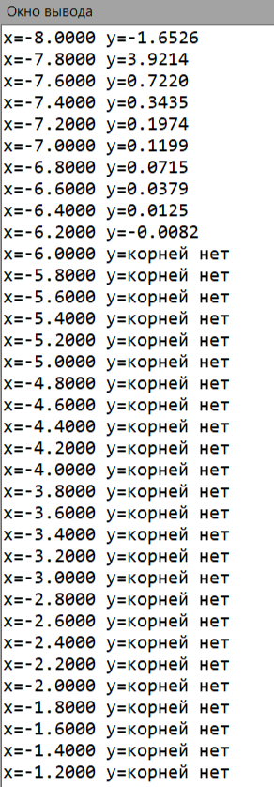

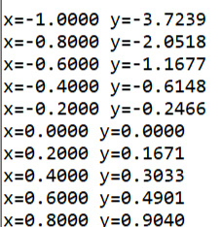

1. Вывод: В процессе выполнения контрольной работы мы изучили базовую структуру организации программы и основы конструкции языка программирования Pascal. Мы столкнулись такой проблемой как NaN(нечисло), которое исправляется использованием условных операторов – является ли результат операции NaN, если да, то заменить его на другое значение или выдать сообщение об ошибке. Также мы узнали новую переменную как Flag, которое используется как ключевое слово в Pascal и является зарезервированным. Также узнали новую функцию Power, которая возводит число в степень.